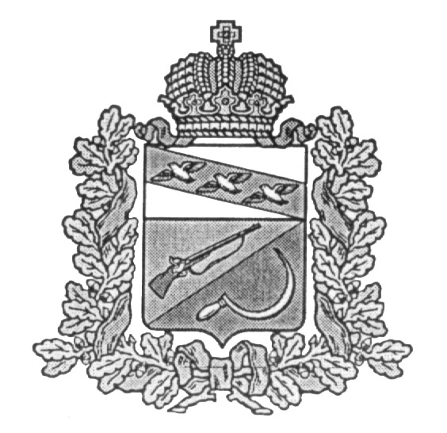

**АДМИНИСТРАЦИЯ**

**КАСИНОВСКОГО СЕЛЬСОВЕТА**

ЩИГРОВСКОГО РАЙОНА

**П О С Т А Н О В Л Е Н И Е**

от «25» марта 2022 г. № 44

**О внесении изменений в постановление**

**Администрации Касиновского сельсовета**

**Щигровского района от 26.02.2016 года № 12(в ред. от 27.08.2019г.№76) «Положение о комиссии по соблюдению требований к служебному поведению муниципального служащего и урегулированию конфликтов интересов»**

В соответствии с Федеральным законом от 06.10.2003 г. № 131-ФЗ»Об общих принципах организации местного самоуправления в Российской Федерации», Законом Курской области от 13.06.2007 г. №60-ЗКО ( в ред.от 20.08.2021г.) «О муниципальной службе в Курской области», Администрация Касиновского сельсовета Щигровского района

постановляет:

1. Внести в Положение о комиссии по соблюдению требований к служебному поведению муниципальных служащих и урегулированию конфликта интересов, утвержденное постановлением Администрации Касиновского сельсовета Щигровского района от 26.02.2016 года № 12 (в ред. от 27.08.2019г. №76), следующие изменения:

1.1. Пункт 5 Положения о комиссии по соблюдению требований к служебному поведению муниципальных служащих и урегулированию конфликта интересов изложить в следующей редакции:

«5. Комиссия образуется нормативным правовым актом органа местного самоуправления. Указанным актом утверждается состав комиссии и порядок ее работы.

В состав комиссии входят: председатель комиссии, его заместитель, назначаемые руководителем органа местного самоуправления из числа членов Комиссии, замещающих должности муниципальной службы в органе местного самоуправления, секретарь и члены Комиссии.

В состав комиссии входят:

а) заместитель руководителя органа местного самоуправления, (председатель комиссии), начальник отдела Администрации Касиновского сельсовета (заместитель председателя комиссии), член избирательной комиссии муниципального образования, муниципальный служащий (секретарь комиссии)

Глава Касиновского сельсовета может принять решение о включение в состав Комиссии:

а) представителя общественного Совета при Главе Касиновского сельсовета;

б) представителя общественной организации ветеранов.

Предпочтение при привлечении в качестве независимых экспертов представителей образовательных учреждений и других организаций должно быть отдано лицам, трудовая (служебная) деятельность которых в течение трех и более лет была связана с муниципальной службой.

Деятельностью, связанной с муниципальной службой, считается преподавательская, научная или иная деятельность, касающаяся вопросов муниципальной службы, предшествующее замещение государственных должностей или должностей государственной гражданской службы в государственных органах, а также предшествующее замещение муниципальных должностей или должностей муниципальной службы в органах местного самоуправления.

Независимые эксперты принимают участие в работе Комиссии на добровольной основе.»

2. Утвердить новый прилагаемый состав Комиссии по соблюдению требований к служебному поведению муниципальных служащих администрации Касиновского сельсовета и урегулированию конфликта интересов.

3.Контроль за исполнением настоящего постановления оставляю за собой.

4. Настоящее постановление вступает в силу со дня обнародования.

ВрИО Главы Касиновского сельсовета А.И.Курашов